Лабораторна робота №1

Виконав Чердаклієв Максим Володимирович

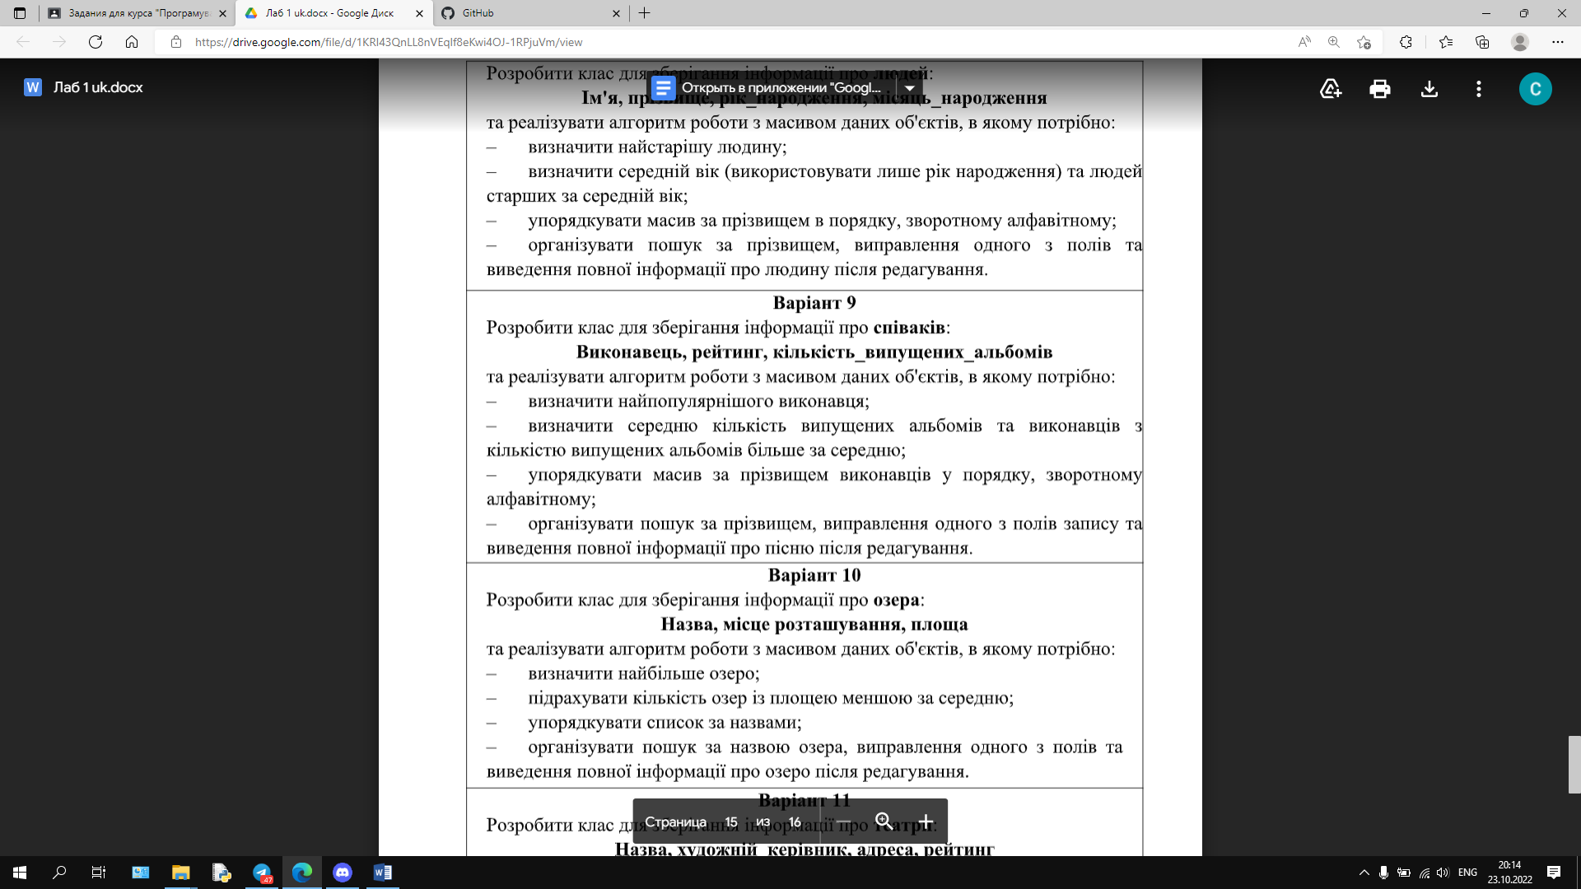

Класс Мейн

import java.time.Period;  
import java.util.\*;  
import java.util.function.ToDoubleFunction;  
  
public class Main {  
  
 public static String MostRaited(ArrayList<Pevec> Masiv)  
 {  
 Masiv.sort(Comparator.*comparingDouble*(Pevec::getRaiting).reversed());  
  
 return Masiv.get(0).toString1();  
 }  
  
 public static double AvgCountAlbum(ArrayList<Pevec> Masiv)a  
 {  
 double sum = 0;  
 for(Pevec pevec : Masiv) {  
 sum += pevec.getAlbumcount();  
 }  
 return sum/Masiv.size();  
 }  
 public static void ReversedAlphabet(ArrayList<Pevec> Masiv)  
 {  
 Masiv.sort(Comparator.*comparing*(Pevec::getLastname).reversed());  
 }  
 public static Pevec Search(ArrayList<Pevec> Masiv)  
 {  
 Pevec result = null;  
 Scanner scan = new Scanner(System.*in*);  
 System.*out*.println("Введите Фамилию исполнителя : ");  
 String LastnameSearch = scan.nextLine();  
 for (Pevec pevec : Masiv)  
 if (Objects.*equals*(LastnameSearch, pevec.getLastname())) {  
 System.*out*.println(pevec);  
 result = pevec;  
 }  
 return result;  
 }  
  
 public static void Edit(ArrayList<Pevec> Masiv)  
 {  
 Pevec pevec = *Search*(Masiv);  
 Scanner scan = new Scanner(System.*in*);  
 while(true)  
 {  
 if(pevec != null) {  
 System.*out*.println("Введите 1 чтобы изменить имя, 2 чтобы изменить фамилию, 3 чтобы изменить рейтинг, 4 чтобы изменить количество альбомов, 0 чтобы выйти");  
 String edit = scan.nextLine();  
 switch (edit){  
 case("1") -> {  
 System.*out*.println("Введите имя : ");  
 pevec.setName(scan.nextLine());  
 }  
 case("2") -> {  
 System.*out*.println("Введите фамилию : ");  
 pevec.setLastname(scan.nextLine());  
 }  
 case("3") -> {  
 System.*out*.println("Введите рейтинг : ");  
 pevec.setRaiting(Double.*parseDouble*(scan.nextLine()));  
 }  
 case("4") -> {  
 System.*out*.println("Введите количество альбомов : ");  
 pevec.setAlbumcount(Double.*parseDouble*(scan.nextLine()));  
 }  
 case("0") -> {  
 System.*out*.println(pevec.toString());  
 System.*exit*(0);  
 }  
 default -> System.*out*.println("Вы ввели неправильное значение");  
 }  
 }  
 else {  
 System.*out*.println("Такой фамилии несуществует");  
 break;}  
 }  
 scan.close();  
 }  
  
 public static void main(String[] args) {  
 ArrayList<Pevec> pevec = new ArrayList<>();  
 pevec.add(new Pevec("Kurt","Cobain",5.5,3));  
 pevec.add(new Pevec("Adam", "Gontier",5.2, 4));  
 pevec.add(new Pevec("Fredy","Mercury",5,15));  
 for(Pevec value : pevec) {  
 System.*out*.println(value.toString());  
 }  
 System.*out*.println(*MostRaited*(pevec));//1 zadanie  
 System.*out*.println("Среднее значение количества альбомов : "+*AvgCountAlbum*(pevec));  
 for(int i = 0; i < pevec.size();i++) {  
 if (pevec.get(i).getAlbumcount() > *AvgCountAlbum*(pevec)) {  
 System.*out*.println("Певец с количеством альбомов больше среднего : " + pevec.get(i).getLastname());//2 zadanie  
 }  
 }  
 *ReversedAlphabet*(pevec);  
 for(Pevec value : pevec) {  
 System.*out*.println(value.toString2());//3 zadanie  
 }  
 *Edit*(pevec);//4 zadanie  
 }  
  
}

Класс Певец

public class Pevec {  
 private String Name;  
 private String Lastname;  
 private double Raiting;  
 private double Albumcount;  
  
 @Override  
 public String toString() {  
 return "Певец : " +  
 "Имя '" + Name + '\'' +  
 ", Фамилия '" + Lastname + '\'' +  
 ", Рэйтинг = " + Raiting +  
 ", Количество альбомов = " + Albumcount;  
 }  
  
 public String toString1() {  
 return "Лучший певец - " + Lastname +  
 ", с рейтингом - " + Raiting;  
 }  
  
 public String toString2() {  
 return "Певец :" +  
 "Имя '" + Name + '\'' +  
 ", Фамилия '" + Lastname + '\'';  
 }  
  
 public String toString3() {  
 return "Найден :" +  
 "Имя '" + Name + '\'' +  
 ", Фамилия '" + Lastname + '\'';  
 }  
  
 public String getName() {  
 return Name;  
 }  
  
 public void setName(String name) {  
 Name = name;  
 }  
  
 public String getLastname() {  
 return Lastname;  
 }  
  
 public void setLastname(String lastname) {  
 Lastname = lastname;  
 }  
 public double get() {  
 return Raiting;  
 }  
 public double getRaiting() {  
 return Raiting;  
 }  
  
 public void setRaiting(double raiting) {  
 Raiting = raiting;  
 }  
  
 public double getAlbumcount() {  
 return Albumcount;  
 }  
  
 public void setAlbumcount(double albumcount) {  
 Albumcount = albumcount;  
 }  
  
 public Pevec() {};  
 public Pevec(String Name, String Lastname, double Raiting, double Albumcount)  
 { this.Name = Name;  
 this.Lastname = Lastname;  
 this.Raiting = Raiting;  
 this.Albumcount = Albumcount;  
 }  
}

Результат

